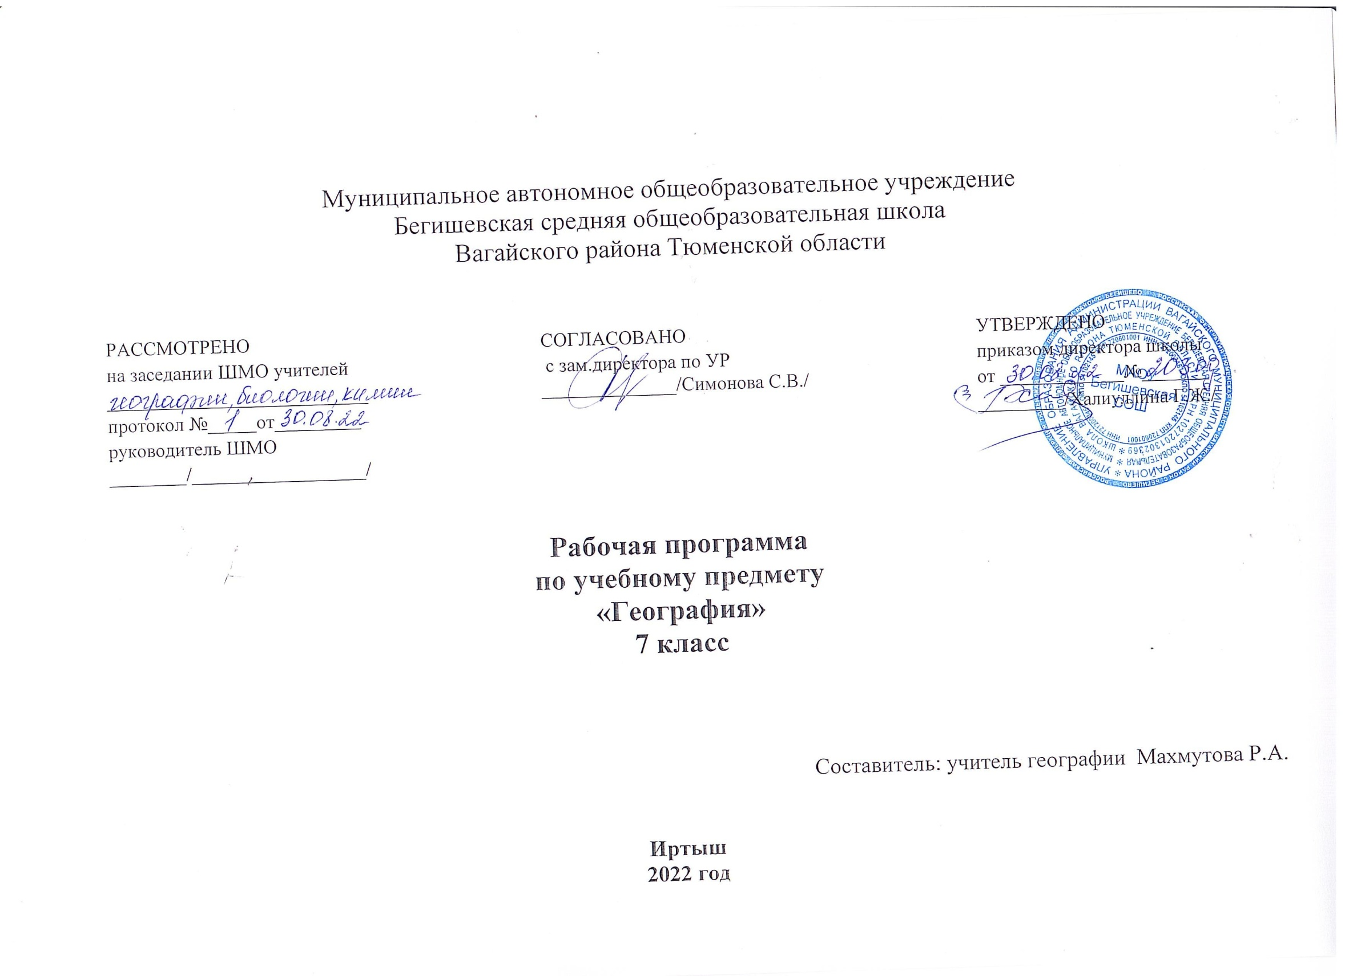

Предметные результаты обучения
Учащийся должен уметь:
- объяснять значение понятий;
- называть наиболее значимые этапы изучения Мирового океана;
- доказывать примерами влияние Мирового океана на жизнь планеты и людей;
- называть и объяснять своеобразие природных особенностей каждого океана Земли;
- давать описание и характеристику океанов с использованием карт и других источников информации;
- показывать по карте географические объекты, упоминаемые в тексте учебника;
- показывать по карте отдельные материки и части света, определять их географическое положение, используя типовой план;
- определять и называть факторы, определяющие географическое положение частей света, отдельных субрегионов и стран;
- называть и показывать регионы и страны Европы, Азии, Африки, Америки, Австралии;
- приводить примеры, доказывающие влияние географического положения на природу материка, крупного региона, страны;
- называть характерные особенности природы материков и океанов;
- давать физико-географическую характеристику страны по картам атласа;
- приводить примеры и описывать основные виды хозяйственной деятельности людей, населяющих страны мира, а также хозяйственную деятельность людей в океанах;
- объяснять характерные особенности природы отдельных регионов мира, используя карты, схемы, слайды;
- определять по карте народы, населяющие ту или иную территорию;
- давать описания характерных географических объектов, достопримечательностей отдельных субрегионов и стран, используя различные источники информации;
- называть и показывать по карте основные географические объекты, упомянутые в изученных параграфах, а также географические объекты, являющиеся памятниками Всемирного природного и культурного наследия;
- показывать по карте территорию отдельных регионов мира, границы ее по природным объектам, основные формы рельефа, реки, озера;
- характеризовать береговую линию, называя географические объекты;
- выявлять черты различия природы Азии и Европы;
- давать сравнительную характеристику природы Северной и Южной Америки;
- объяснять размещение и плотность населения, анализируя соответствующие карты;
- называть и показывать по карте отдельные страны, используя карты атласа, давать физико-географическую характеристику их природы по типовому плану;
- на основе использования разнообразных источников информации выявлять отличительные особенности природы, населения и хозяйства стран и народов.

Метапредметные результаты обучения
Учащийся должен уметь:
- планировать свою деятельность под руководством учителя и самостоятельно;
- работать в соответствии с поставленной учебной задачей, с предложенным или составленным самостоятельно планом;
- участвовать в совместной деятельности;
- сравнивать полученные результаты с ожидаемыми;
- оценивать свою работу и работу одноклассников;
- выделять главное, существенные признаки понятий;
- определять критерии для сравнения фактов, явлений, событий, объектов;
- сравнивать объекты, факты, явления, события по заданным критериям;
- высказывать суждения, подтверждая их фактами;
- классифицировать информацию по заданным признакам;
- выявлять причинно-следственные связи;
- решать проблемные задачи;
- анализировать связи соподчинения и зависимости между компонентами объекта;
- искать и отбирать информацию в учебных и справочных пособиях, словарях, других источниках информации;
- работать с текстом и нетекстовыми компонентами: выделять главную мысль, искать определение понятий, составлять простой и сложный план, искать ответы на вопросы, составлять вопросы к текстам, составлять логические цепочки, составлять по тексту таблицы, схемы;
- составлять качественное и количественное описание объекта;
- классифицировать информацию;
- создавать тексты разных типов (описательные, объяснительные) и т. д.;
- создавать презентационные материалы.

Личностные результаты обучения
Учащийся должен обладать:
- целостным мировоззрением, соответствующим современному уровню развития науки и общественной практики, учитывающим социальное, культурное, языковое, духовное многообразие современного мира;
- осознанным, уважительным и доброжелательным отношением к другому человеку, его мнению, мировоззрению, культуре, языку, вере, гражданской позиции, к истории, культуре, религии, традициям, языкам, ценностям народов мира; готовности и способности вести диалог с другими людьми и достигать в нем взаимопонимания;
- коммуникативной компетентностью в общении и сотрудничестве со сверстниками, детьми старшего и младшего возраста, взрослыми в процессе образовательной, учебно-исследовательской, творческой и других видов деятельности;
- эстетическим сознанием, развитым через освоение художественного наследия стран и народов мира.

Содержание учебного предмета
Введение (5 ч)
География в современном мире. Какой вклад в изучение нашей планеты вносит география? Чем занимается страноведение?
Материки, части света и страны. В чем разница между материком и частью света? На какой карте можно увидеть сразу все страны мира?
Разнообразие стран современного мира. Как страны различаются по географическому положению и размерам? Как страны различаются по форме государственного правления? Каково государственное устройство разных стран мира?
Уроки-практикумы. 1. Источники страноведческой информации. Как можно использовать справочную литературу для получения страноведческой информации? Чем полезны для страноведа описания путешественников и литературные произведения? Как могут помочь при составлении страноведческого описания фотографии, космические снимки и рисунки? 2. Карта — один из основных источников страноведческой информации. Как охарактеризовать по карте географическое положение территории? Как охарактеризовать по карте природу территории, ее население и хозяйство? О чем могут рассказать географические названия?

Раздел I. Земля — планета людей (7 ч)
Тема 1. Население мира (5 ч)
Расселение человека по земному шару. Как люди заселяли Землю? Где появились древние государства? Откуда и куда мигрировали люди на протяжении нашей эры? Численность и размещение населения мира. Сколько человек живет на Земле? Насколько быстро растет население нашей планеты? Как население распределено по Земле? Что мешает человеку заселить всю планету? Человеческие расы. К каким основным расам относится население земного шара? Какие внешние признаки характерны для представителей различных рас? Имеются ли у рас преимущества друг перед другом? Народы мира. Что такое народ? По каким признакам различаются народы мира? Что такое языковые семьи? Какие религии исповедуют разные народы? Городское и сельское население. Крупнейшие города мира. Как живут люди в городе и сельской местности? Что такое урбанизация? Есть ли в облике разных городов общие черты? Какие проблемы испытывают жители городов?
Тема 2. Хозяйственная деятельность людей (3 ч)
Возникновение и развитие хозяйства. Как Робинзон Крузо сумел выжить на необитаемом острове? Какими видами хозяйственной деятельности занимался Робинзон? Современное хозяйство мира. Что такое промышленность? Каким бывает сельское хозяйство? Какие предприятия образуют третичный сектор экономики? Как связаны экономики разных стран?

Раздел II. Океаны, материки и страны мира (49 ч)
Тема 3. Океаны (5 ч) Мировой океан и его значение для человечества. Как люди изучали Океан? Каково значение Океана для Земли? Как распределена жизнь в Мировом Океане? Что дает Океан человеку? Как человек воздействует на Океан? Атлантический океан — самый молодой и освоенный. Каковы особенности географического положения и природы Атлантического океана? Какие богатства Атлантического океана использует человек? Особенности природы и хозяйственного использования Индийского океана. Каковы особенности географического положения и природы Индийского океана? Как человек осваивает Индийский океан? Тихий океан — самый большой и глубокий. Чем знаменит самый большой океан планеты? Какие богатства океана использует человек? Северный Ледовитый океан — самый маленький и холодный. Чем Северный Ледовитый океан отличается от других океанов Земли? Как Северный Ледовитый океан используется человеком?
Тема 4. Евразия. Общая характеристика (4 ч)
Уроки-практикумы. 1. Географическое положение Евразии. Почему изучение материков надо начинать с изучения их географического положения? Каковы особенности географического положения Евразии? 2. Рельеф Евразии. Почему рельеф Евразии так разнообразен? 3. Климат Евразии. Почему климат Евразии так разнообразен? Как образуются переходные климатические пояса? Чем переходные климатические пояса отличаются от основных поясов? Что такое климатограммы? Для чего они нужны? 4. Внутренние воды и природные зоны Евразии. Как внутренние воды распределены по территории Евразии? Как почвенно-растительные зоны распределены по территории Евразии?
Тема 5. Европа (11 ч)
Северная Европа. Где находятся страны Северной Европы? Каковы особенности природы этих стран? Каковы особенности населения и хозяйства этих стран? Средняя Европа. Британские острова (Великобритания и Ирландия). Где находятся Британские острова? Каковы особенности природы Британских островов? Каковы особенности населения и экономики стран, расположенных на Британских островах?
Франция и страны Бенилюкса. Каковы особенности природы Франции? Как живет Франция? Чем эта страна известна в мире? Каковы особенности стран Бенилюкса? Германия и Альпийские страны. Какова природа Германии? Каковы особенности населения и хозяйства Германии? Каковы особенности природы, населения и хозяйства Альпийских стран? Польша, Чехия, Словакия, страны Балтии. Какова природа Польши, Чехии и Словакии? Кто живет в этих странах? Какие страны называют странами Балтии? Какова природа этих стран? Как живут прибалты? Беларусь, Украина и Молдавия. Где находятся эти страны? Какова природа этих стран? Кто живет в этих странах? Южная Европа. Страны на Пиренейском полуострове. Какие страны находятся на Пиренейском полуострове? Какова природа стран Пиренейского полуострова? Какими эти страны были раньше? Как различаются природа, население и его хозяйственная деятельность в разных частях Испании и Португалии? Страны на Апеннинском полуострове. Какова природа Италии? Чем знаменита Италия? Дунайские и Балканские страны. Где находятся эти страны? Какова природа этих стран? Кто населяет Балканские и Дунайские страны? Россия — самая большая по площади страна мира. Где расположена Россия? Каковы особенности географического положения России? Природа, население и хозяйство России. Каковы главные особенности природы России? Какими богатствами одарила Россию природа? В чем особенность населения России? Как различаются географические районы России?
Тема 6. Азия (8 ч)
Закавказье. Где находятся эти страны? Каковы особенности природы этих стран? Каковы особенности населения и хозяйства стран Закавказья? Юго-Западная Азия. Какие страны образуют Юго-Западную Азию и где они находятся? Какова природа этих стран? Чем известны страны Юго-Западной Азии? Кто в них живет и чем занимаются эти люди? Центральная Азия. Где находятся страны Центральной Азии? Почему Центральную Азию называют «краем пустынь и гор»? Каковы особенности жизни населения стран Центральной Азии? Китай и Монголия. Где находятся эти страны? Каковы главные особенности природы этих стран? Каковы особенности населения и хозяйства Китая и Монголии? Япония и страны на Корейском полуострове. Где находятся эти страны? Каковы особенности природы Японии? Как живут японцы? Каковы особенности природы и населения Корейского полуострова? Южная Азия. Где находятся страны Южной Азии? В чем заключается разнообразие природы этих стран? Как в Южной Азии живут люди? Юго-Восточная Азия. Где находится Юго-Восточная Азия? Какова природа этой части Азии? Как в Юго-Восточной Азии живут люди?
Тема 7. Африка (6 ч)
Общая характеристика Африки. Каковы особенности природы Африки? Чем различаются страны Африки? Северная Африка. Где находятся страны Северной Африки? Что известно о прошлом этих стран? Какие природные районы можно выделить в Северной Африке? Чем различаются занятия населения этих стран? Западная и Центральная Африка. Какова природа расположенных здесь стран? Какие народы проживают на территории Западной и Центральной Африки и чем они занимаются? Восточная Африка. Где находятся страны Восточной Африки? Какова природа этих стран? Кто населяет страны Восточной Африки? Чем интересен остров Мадагаскар? Южная Африка. Где находятся страны Южной Африки? Каковы особенности природы этих стран? Кто населяет Южную Африку?
Тема 8. Америка — Новый Свет (9 ч)
Северная Америка. Южная Америка. Общая характеристика. Каковы особенности природы Северной Америки? Каковы особенности природы Южной Америки? Канада. Где находится Канада? Какова природа Канады? Как живут канадцы? Каковы особенности природы и населения самого большого в мире острова? Особенности географического положения, государственного устройства и природы США. Где находятся США? Каково государственное устройство США? Каковы особенности рельефа, климата и внутренних вод США? В каких природных зонах располагается территория США? Население и хозяйство США. Как происходило заселение территории США? Кто такие американцы и где они живут? Какие особенности имеет хозяйство США? Чем различаются районы США? Центральная Америка и Вест-Индия. Какие страны находятся в Центральной Америке? Что такое Вест-Индия? Каковы природа, население и хозяйство Мексики? Каковы особенности стран Центральной Америки? Каковы особенности многочисленных островов Вест-Индии? Бразилия. Где находится Бразилия и каковы ее размеры? Какова природа Амазонки? Каковы особенности природы Бразильского плоскогорья? Каковы главные черты населения и хозяйства Бразилии? Хребты и нагорья Анд: от Венесуэлы до Чили. Какие страны называют Андскими? Каковы особенности рельефа Андских стран? Какие природные комплексы сформировались в Андских странах? Каковы особенности населения и хозяйства Андских стран? Чем знамениты Андские страны? Лаплатские страны. Где находятся эти страны? Какова природа этих стран? Каковы отличительные черты населения и хозяйства Лаплатских стран?

Тема 9. Австралия и Океания (3 ч)
Географическое положение и природа Австралии. Какова природа Австралии? Почему Австралию можно назвать материком-заповедником? Австралийский Союз. Когда европейцы узнали об Австралии и заселили ее? Какие особенности характерны для современного населения и хозяйства Австралийского Союза? Океания. Что такое Океания? Каковы особенности природы и населения Океании? Каковы особенности Меланезии? Каковы особенности Полинезии? Каковы особенности Микронезии? Как образуются коралловые рифы и атоллы?
Тема 10. Полярные области Земли (3 ч)
Полярные области Земли. Что называют полярными областями Земли? Чем похожи и чем различаются Арктика и Антарктика? Что представляет собой сухопутная часть Арктики? Как люди исследовали полярные области Земли? Антарктика. Каковы природные особенности Антарктики? Чем Антарктида отличается от других материков? Кто живет в Антарктиде?

Раздел III. Человек и планета: история взаимоотношений (3 ч)
История изменения природы Земли человеком. Как изменяли природу первобытные люди? Как воздействовало на природу древнее земледелие? Чем различается изменение природы человеком в древности в наши дни? Что происходит в земных оболочках под влиянием деятельности человека? Изменение человеком природы материков. Почему у взаимоотношений человека и природы на разных материках Земли есть свои особенности? Как человек изменяет природу Евразии и Северной Америки? Как человек изменяет природу Южной Америки? Как человек влияет на природу Африки?
Тематическое планирование

№ п/п | Тема урока | Кол-во часов
 | Введение (5 часов).
1 | География в современном мире. | 1
2 | Материки, части света и страны. | 1
3 | Разнообразие стран современного мира. Практическая работа № 1. Составление таблицы «Разнообразие стран современного мира». | 1
4 | Урок-практикум. Источники страноведческой информации. | 1
5 | Урок-практикум (продолжение). Карта – один из основных источников страноведческой информации. | 1
 | Раздел 1. Земля – планета людей (8 часов).
 | Тема 1. Население мира (5 часов).
6 | Расселение человека по земному шару. | 1
7 | Численность и размещение населения. Практическая работа №2. Анализ размещения населения мира (на примере одного или нескольких материков) по карте плотности населения. | 1
8 | Человеческие расы. | 1
9 | Народы мира. | 1
10 | Городское и сельское население. Крупнейшие города мира. | 1
 | Тема 2. Хозяйственная деятельность людей (3 часа)
11 | Возникновение и развитие хозяйства. | 1
12 | Современное хозяйство мира. Практическая работа №3. Выделение характерных черт индустриального (промышленного) и сельского пейзажей (на примере своей местности или литературному описанию) | 1
13 | Итоговый урок по разделу «Земля – планета людей». | 1
 | Раздел 2. Океаны, материки и страны мира.(51 час).
 | Тема 3. Океаны (6 часов).
14 | Мировой океан и его значение для человечества. | 1
15 | Атлантический океан – самый молодой и освоенный. | 1
16 | Особенности природы и хозяйственного использования Индийского океана. | 1
17 | Тихий океан – самый большой и глубокий. | 1
18 | Северный ледовитый океан – самый маленький и холодный. Практическая работа №4. Составление краткой комплексной характеристики Северного Ледовитого океана | 1
19 | Итоговый урок по теме «Океаны». | 1
 | Тема 4. Евразия Общая характеристика(4 часа).
20 | Урок – практикум. Евразия. Географическое положение. | 1
21 | Урок-практикум. Рельеф Евразии. | 1
22 | Урок - практикум. Климат Евразии. | 1
23 | Урок-практикум. Внутренние воды и природные зоны Евразии. | 1
 | Тема 5. Европа (11 часов).
24 | Северная Европа. Практическая работа №5. Составление маршрута морского путешествия с архипелага Шпицберген в Хельсинки с обозначением на контурной карте основных элементов береговой линии. | 1
25 | Средняя Европа. Британские острова (Великобритания, Ирландия). Практическая работа №6. Описание климатограммы города и выявление основных факторов формирования морского климата (на примере Лондона). | 1
26 | Франция и страны Бенилюкса. | 1
27 | Германия и Альпийские страны. Практическая работа №7. Составление комплексной характеристики одной из стран с использованием различных источников географической информации. | 1
28 | Польша, Чехия, Словакия страны Балтии. | 1
29 | Белоруссия, Украина и Молдавия. | 1
30 | Южная Европа. Страны на Пиренейском полуострове. | 1
31 | Страны на Апеннинском полуострове. Практическая работа №8. Подготовка краткого туристического проспекта и картосхемы «Достопримечательности страны». | 1
32 | Дунайские и Балканские страны. Практическая работа №9. Обозначение на контурной карте стран, расположенных в бассейне Дуная, и составление маршрута речного путешествия по реке Дунай. | 1
33 | Россия – самая большая по площади страна мира. | 1
34 | Природа, население и хозяйство России. | 1
 | Тема 6. Азия (8 часов).
35 | Закавказье. Практическая работа № 10. Сравнительная характеристика сухих и влажных субтропиков. | 1
36 | Юго-Западная Азия. Практическая работа № 11. Обозначение на контурной карте важнейших месторождений полезных ископаемых. | 1
37 | Центральная Азия. | 1
38 | Китай и Монголия. Практическая работа № 12. Анализ размещения населения по территории Китая. | 1
39 | Япония и страны на Корейском полуострове. | 1
40 | Южная Азия. Практическая работа №13. Характеристика муссонного климата (на примере полуострова Индостан). | 1
41 | Юго-Восточная Азия. | 1
42 | Итоговый урок по теме «Евразия». | 1
 | Тема 7. Африка (6 часов).
43 | Общая характеристика Африки. | 1
44 | Северная Африка. | 1
45 | Западная и Центральная Африка. Практическая работа № 14. Изучение отличительных особенностей хозяйства стран (по выбору). | 1
46 | Восточная Африка. | 1
47 | Южная Африка. | 1
48 | Итоговый урок по теме «Африка». | 1
 | Тема 8. Америка – Новый Свет (9 часов).
49 | Америка. Общая характеристика. | 1
50 | Канада. | 1
51 | Особенности географического положения Северная Америка. Южная, государственного устройства и природы США. | 1
52 | Население и хозяйство США. Практическая работа № 15. Изучение региональных различий в природе и хозяйстве страны. | 1
53 | Центральная Америка и Вест-Индия. | 1
54 | Бразилия. Практическая работа № 16. Комплексная характеристика реки ( на примере Амазонки или Параны). | 1
55 | Хребты и нагорья Анд: от Венесуэлы до Чили. | 1
56 | Лаплатские страны. | 1
57 | Итоговый урок по теме «Америка – Новый Свет». | 1
 | Тема 9. Австралия и Океания. (4 часа).
58 | Географическое положение и природа Австралии. Практическая работа № 17. Анализ факторов, определяющих климат Австралии. | 1
59 | Австралийский Союз. | 1
60 | Океания. | 1
61 | Итоговый урок по теме «Австралия и Океания». | 1
 | Тема 10. Полярные области Земли.(3 часа)
62 | Полярные области Земли. | 1
63 | Антарктида. | 1
64 | Итоговый урок по теме «Океаны, материки и страны мира». | 1
 | Раздел 3. Человек и планета. История взаимоотношений. (3 часа)
65 | История изменения природы Земли человеком. | 1
66 | Изменение человеком природы материков. | 1
67 | Итоговый урок по курсу «География. Страноведение. 7 класс». | 1
68 | Обобщающее повторение раздела и всего курса. | 1
 | Итого | 68

